Leendő elsőseinknek gólyanap - Óvodás foglalkozás az iskolában
Pánti Irén: Gólya, gólya gilice Készítette: Kovács Mária

1. Irodalom: versek, mesék a gólyáról
Zelk Zoltán: Gólya, gólya
Gólya, gólya, hosszúláb,
hol kezdődik a világ?
– A tó szélén ring a nád,
ott kezdődik a világ...
Gólya, gólya, hosszúláb,
hol ér véget a világ?
– Ha az a tó enni ád,
egy tóból áll a világ.
Osvát Erzsébet : Gólya
Kelep! Kelep!-
Kelepel egy gólyapár.
Fészkük felé jó falattal
száll, száll, száll.
Három éhes fiókájuk
csőrét tátva,
Gólyamamát, gólyapapát
Hazavárja.

Mese: Róka és a gólya animáció https://www.youtube.com/watch?v=0vrEIBSYeQ0

2. Természetismeret: Mit tudunk a gólyáról? Szitakötő: Gólya, gólya gilice c. cikke 46.o.

- A képen a fehér és a fekete gólyát láthatjátok - a fekete gólya nyaka és háta is fekete, csak a hasa fehér. Mindkettő aránylag nagy madár, hosszuk eléri az egy métert. Április közepétől augusztus végéig lehet őket Magyarországon megtalálni, a telet Afrikában töltik..

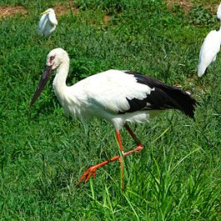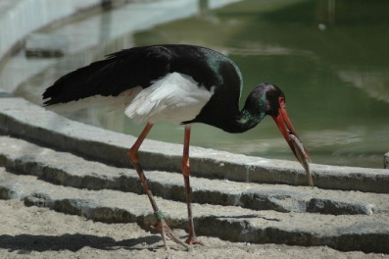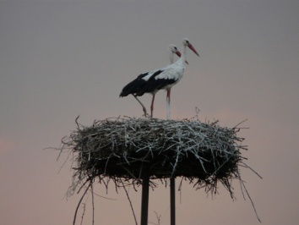

- Ha gólyát szeretnél megpillantani, fészkét a magasban keresd: kéményekre, fák és oszlopok tetejére szokták építeni terjedelmes lakóhelyüket. Ez a védett madár halakat, rovarokat, kétéltűeket, gilisztákat és kis emlősöket eszik.
- A fehér gólya kelepel, a fekete gólya rekedt sziszegést hallat.
- Biztosan hallottátok már azt a hiedelmet, hogy a kisbabát a gólya hozza, vagy a káposztaföldön találják - természetesen egyik sem igaz. Ez a hiedelem az eredete néhány népi játéknak is. Rövid tavaszi mondókákat találtak ki, és ezt mondogatták, amikor meglátták az első gólyát. Ha szerették volna, hogy több gyermek szülessen a családba, akkor ezt énekelték:
Gólya, gólya, vaslapát,
Hozzál nekünk kisbabát!
3. Játék:
Gólyával kapcsolatos népi játék a Gólya viszi a fiát. Ebben a játékban két idősebb gyerek úgy fog kezet, hogy egymás csuklójába kapaszkodnak. Ekkor egy kisebb gyerek ráül a karjukra, és addig hordozzák ide-oda, amíg el nem fáradnak. Közben ezt mondogatják:
Gólya viszi a fiát,
hol felveszi, hol leteszi,
Viszi, viszi,
itt leteszi, hopp!
Egy másik változat:
Gólya viszi a fiát,
Arany lepedőbe!
Harmadik változat:
Gólya viszi a fiát,
mi meg a kis …...-t (gyerek neve).
Jön a gólya! A gyerekek a békák. Hason fekszenek a szőnyegen, a fejüket a karjukra fektetik, és nem mozdulnak. Kiválasztunk egy gyereket, ő lesz a gólya, aki magasra felhúzott lábakkal lépdeli át a békákat. Aki megmozdul, azt a gólya elkapja és megcsiklandozza. Mielőtt elindul a gólya, hogy ennivalót keressen, a következő versikét mondogatjuk:
Bújj be béka a bokorba,
Erre lépdel most a gólya,
Ha rád talál hosszú csőre,
Nem mégy többet esküvőre.
Menekülj a gólya elől! A gyerekek a körben állnak. Ők a békák. Kiválasztunk egy gyereket, ő lesz a gólya, aki fél lábon áll a kör közepén. A következő kis versikét mondják:
Hosszú lábú gólya bácsi,
Mit akar kend vacsorázni?
Békahúst, brekeke,
Ugye bizony jó lenne.
A versike végén a békák ugrálva menekülnek a gólya elől.
Békák a tóban Egy nagy kötélből "tavat" alakítunk ki. A gyerekek lesznek a békák, akik a körön kívül szaladgálnak. Ha a játékvezető elkiáltja magát, hogy "jön a gólya!", akkor a gyerekeknek gyorsan be kell futniuk a körbe, vagyis a tóba. A következő jelre indulhat a futkározás tovább.
Békás tó A kertben vagy a szabadban egy nagyobb területet jelölünk ki, ez lesz a békás, amiben a gólya sétálgathat majd. A többi gyerek béka lesz, akik a tavon kívül állnak, és kukucskálva ezt mondják:
"Gólya, gólya, berekeke, kell-e békapecsenye?"
Belépnek a tóba, és ott folytatják:
"Itt van már, tessék hát, fogj magadnak egy békát!"
Ekkor a gólyának nagyon gyorsan el kell kapnia egy békát, de mindig csak a kijelölt tóban kaphat el valakit. Akit elkaptak, az lesz a gólya.

Békakergető A gyerekek egy nagy kört alkotnak, és mondókával kiszámolják a gólyát:

Hosszú lábú gólya,
Hol jártál azóta,
A tengeri tóba.
Huss!

A gólya megáll fél lábon, a kör közepén, a békák pedig ugrándoznak körülötte.

Béka, béka, berekeke,
Megfognál, ha lehetne.
Ekkor a gólya gyorsan megmozdul, és gyorsan utánanyúl valakinek. Aztán helyet is lehet cserélni.
4. Rajz: Rajzolós mondóka - pihenésképpen
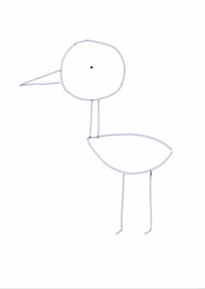
Áll egy kis pont magába
Bekerítjük, karikába
Két zsinór lóg le róla
Nono ez még nem a gólya
A tojása kerek, hegyes
Mindjárt itt áll a vén begyes
Hurkapálca hosszú lába
Azzal gázol a mocsárba
Piros csőre hosszú hegyes
Jön a gólya, mindjárt megesz! (Kész a rajz)

5. Matematika:

- Nyáresti mondóka
1-et mondok, ugrik a béka
2-őt mondok, röppen a héja.
3-at mondok, lépdel a kócsag,
4-et mondok, indul a csónak.
5-öt mondok, úszik a hínár,
6-ot mondok, gágog a gúnár.
7-et mondok, szállnak a gémek,
8-at szólok, készül a fészek.
9 óra álmos a gólya,
10 kis csillag néz le a tóra.

- Melyik a több? A gólya a csőrét a több béka felé tátja. Eszközök: kupakból készült békák, gólyacsőr
6. Ének: dalok a gólyáról
- Gólya, gólya, gilice
- Gryllus Vilmos: Kémény tetején kelepel https://www.youtube.com/watch?v=DV8044fuUzE
- Gryllus Vilmos: Gólya https://www.youtube.com/watch?v=P68W1AnGPgE

